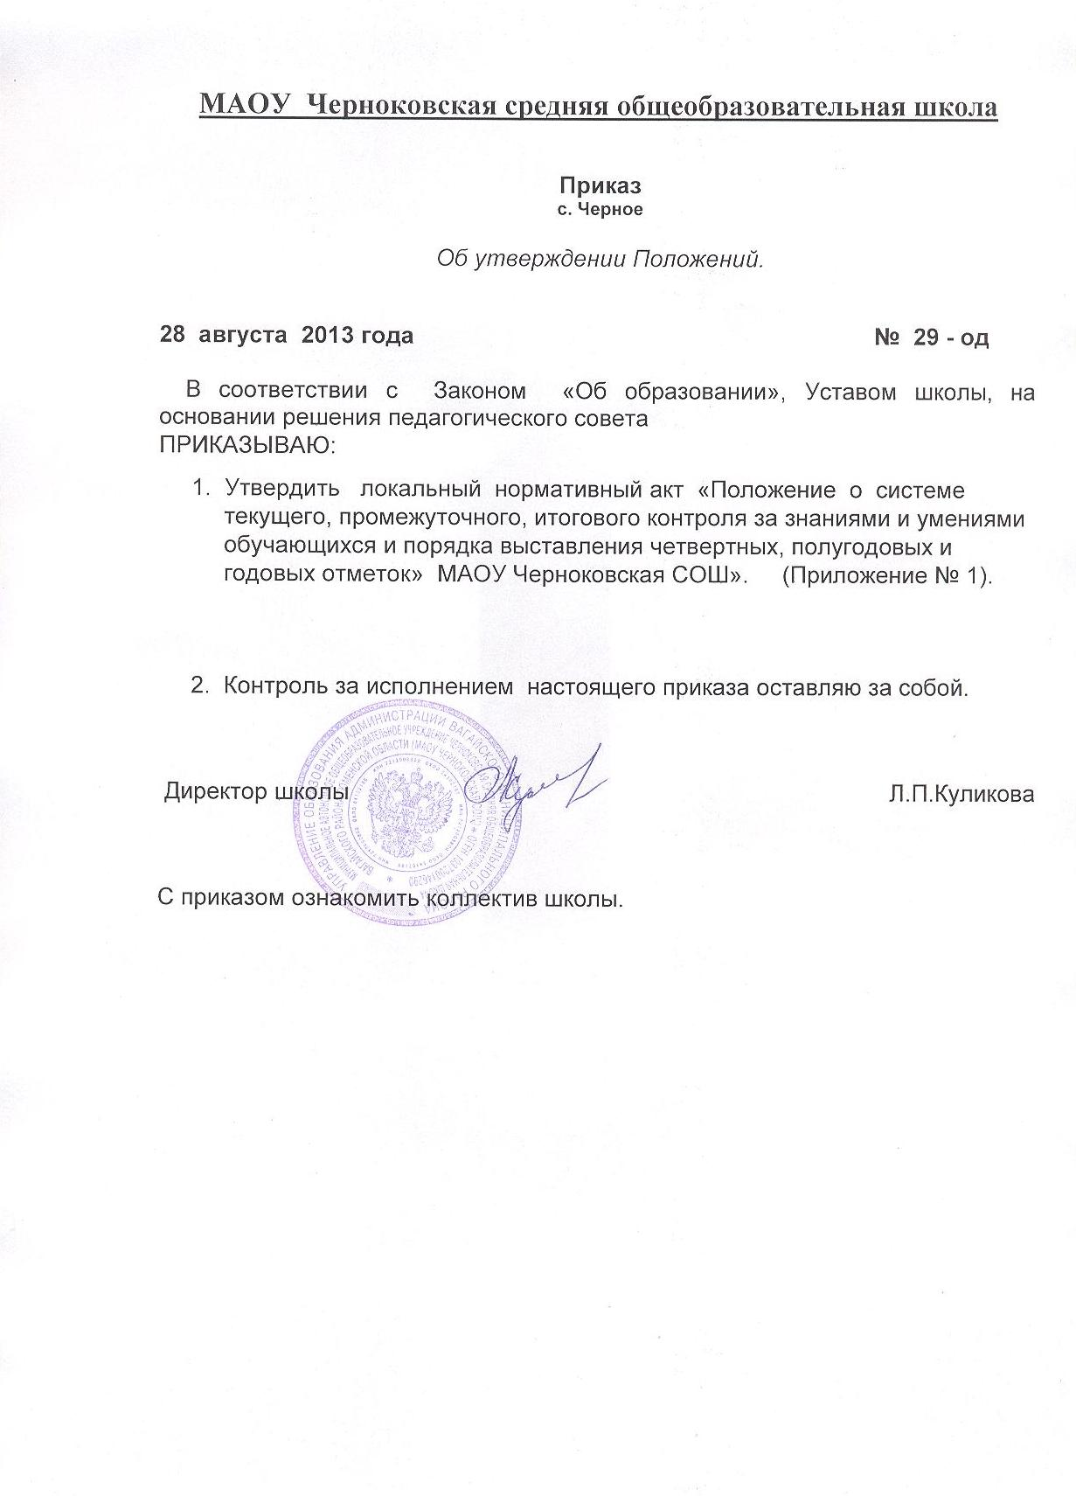

Согласовано: Утверждаю:
Управляющий совет директор МАОУ Черноковской
МАОУ Черноковской средней средней общеобразовательной общеобразовательной школы школы
__________Федорова Н.Н. ______________ Куликова Л.П.
«_____»_____________20___г. «_____»_____________20___

ПОЛОЖЕНИЕ
о системе текущего, промежуточного, итогового контроля
за знаниями и умениями обучающихся и
порядок выставления четвертных, полугодовых и годовых отметок

с. Черное
2013 г.

ПОЛОЖЕНИЕ
о системе текущего, промежуточного, итогового контроля
за знаниями и умениями обучающихся и
порядок выставления четвертных, полугодовых и годовых отметок

1. Общие положения.

1.1. Настоящее Положение разработано в соответствие с Федеральным законом "Об образовании в Российской Федерации", Уставом муниципального автономного общеобразовательного учреждения Черноковская средняя общеобразовательная школа.
1.2. Настоящее Положение рассматривается на заседании педагогического Совета школы, имеющим право вносить в него свои изменения и дополнения, согласовывается с Управляющим советом школы и утверждается директором школы.
1.3. Настоящее Положение устанавливает требования к отметке и оценке учебных достижений, порядок, формы и периодичности текущего, промежуточного и годового контроля обучающихся и регламентирует порядок выставления четвертных, полугодовых и годовых отметок в муниципальном автономном общеобразовательном учреждении Черноковская средняя общеобразовательная школа.
1.4. Настоящее Положение обязательно для обучающихся и учителей школы.
1.5. В настоящем Положении использованы следующие определения:

Отметка - это результат процесса оценивания, количественное выражение учебных достижений обучающихся в цифрах или баллах.

Оценка учебных достижений - это процесс по установлению степени соответствия реально достигнутых результатов планируемым целям. Оценке подлежат как объём, системность знаний, так и уровень развития интеллекта, навыков, умений, компетенций, характеризующие учебные достижения ученика в учебной деятельности.

Текущий контроль успеваемости - это систематическая проверка знаний учащихся, проводимая учителем на текущих занятиях в соответствии с рабочей учебной программой.

Периодический контроль - подразумевает проверку степени усвоения обучающихся учебного материала по итогам прохождения раздела или темы и проводится в виде контроля ЗУНов обучающихся.

Вводный контроль обучающихся - процедура, проводимая в начале учебного года с целью определения степени сохранения ЗУНов в соответствии с государственным общеобразовательным стандартом.

Промежуточный полугодовой контроль обучающихся - процедура, проводимая с целью оценки качества усвоения содержания части или всего объёма одной – двух учебных дисциплин за полугодие.

Промежуточный годовой контроль обучающихся — процедура, проводимая с целью определения степени освоения обучающихся содержания учебных дисциплин за год в соответствии с государственным общеобразовательным стандартом.

Государственная (итоговая) аттестация обучающихся – процедура проведения экзаменов согласно Положению о государственной (итоговой) аттестации.

2. Цели и задачи разработки системы оценивания и определения порядка выставления четвертных, полугодовых и годовых отметок:
2.1. Цель:
- повышение качества образования посредством установления единых требований к выставлению отметок и оценок учебных достижений;
- определение единого подхода в оценочной сфере деятельности педагогического коллектива, способствование дальнейшей гуманизации отношений между всеми участниками образовательного процесса.
2.2. Задачи:
- установление фактического уровня знаний, умений, навыков по предметам базисной и инвариантной части учебного плана, соотнесение этого уровня с требованиями федерального государственного стандарта;
- контроль за выполнением практической части рабочих учебных программ и календарно – поурочных планов изучения отдельных предметов;
- формирование мотивации, самооценки и помощь в выборе дальнейшей индивидуальной образовательной траектории учащегося;
- повышение уровня объективности, гласности в оценивании педагогом учебных достижений обучающегося.

3. Система оценивания в школе.

3.1. Особенности выставления отметок по классам.
    - Обучающимся 1 класса бальные отметки не выставляются.
    - Обучающимся 2 класса бальные отметки в 1 полугодии не выставляются, в III и IV четвертях выставляются текущие, четвертные и годовые отметки.
    - Обучающимся 3 – 8 классов выставляются текущие, четвертные, годовые отметки.
    - Обучающимся 9 класса выставляются текущие, четвертные, годовые отметки, отметки, полученные ими на государственной (итоговой) аттестации и итоговые отметки.
    - Обучающимся 10 класса выставляются текущие, полугодовые и годовые отметки.
    - Обучающимся 11 класса выставляются текущие, полугодовые, годовые и итоговые отметки.

3.2. Задачи школьной отметки:
3.2.1. Отметка выступает средством диагностики образовательной деятельности.
3.2.2. Отметка является связующим звеном между учителем, обучающимся и родителем.

3.3. Принципы выставления школьной отметки:
3.3.1.Справедливость и объективность - это единые критерии оценивания ЗУНов обучающихся, известные ученикам заранее;
3.3.2. Учет возрастных и индивидуальных особенностей обучающихся;
3.3.3. Доступность и понятность информации, возможность проанализировать результаты и сделать соответствующие выводы об учебных достижениях обучающихся;
3.3.4. Своевременность – отметка выставляется в течение 3 дней после проведения контроля, если иное не определено в предметном приложении.
За плохое поведение на уроке оценка не снижается, учитель должен использовать другие методы воздействия на обучающегося.

3.4. Критерии выставлении отметок
3.4.1. Основой для определения уровня знаний являются критерии оценивания - полнота знаний, их обобщенность и системность:
  - правильный, полный ответ;
  - правильный, но неполный или неточный ответ;
  - неправильный ответ;
  - нет ответа.
3.4.2. При выставление отметок необходимо учитывать классификацию ошибок и их количество:
- грубые ошибки;
- однотипные ошибки;
- негрубые ошибки;
- недочеты.

3.5. Шкала отметок
3.5.1.В МАОУ Черноковская СОШ принята бальная шкала отметок: «5» - отлично; «4» - хорошо; «3» - удовлетворительно; «2» - неудовлетворительно.
3.5.2. Отметку "5" - получает обучающийся, если его устный ответ, письменная работа, практическая деятельность в полном объеме соответствует учебной программе, допускается один недочет, объем ЗУНов составляет 90-100% содержания (правильный полный ответ, представляющий собой связное, логически последовательное сообщение на определенную тему, умение применять определения, правила в конкретных случаях. Обучающийся обосновывает свои суждения, применяет знания на практике, приводит собственные примеры).
3.5.3. Отметку "4" - получает обучающийся, если его устный ответ, письменная работа, практическая деятельность или её результаты в общем соответствуют требованиям учебной программы и объем ЗУНов составляет 70-90% содержания (правильный, но не совсем точный ответ).
3.5.4. Отметку "3" - получает обучающийся, если его устный ответ, письменная работа, практическая деятельность и её результаты в основном соответствуют требованиям программы, однако имеется определённый набор грубых и негрубых ошибок и недочётов. Обучающийся владеет ЗУНами в объеме 50-70% содержания (правильный, но не полный ответ, допускаются неточности в определении понятий или формулировке правил, недостаточно глубоко и доказательно ученик обосновывает свои суждения, не умеет приводить примеры, излагает материал непоследовательно).
3.5.5. Отметку "2" - получает обучающийся, если его устный ответ, письменная работа, практическая деятельность и её результаты частично соответствуют требованиям программы, имеются существенные недостатки и грубые ошибки, объем ЗУНов обучающегося составляет менее 50% содержания (неправильный ответ).

Подробные нормы выставления оценок за устные и письменные ответы по всем предметам учебного плана даны в Рабочих учебных программах по предметам учебного плана школы.

4. Формы и сроки контроля.

4.1.Школа определяет следующие формы контроля: вводный контроль, текущий контроль, периодический контроль, промежуточный полугодовой и промежуточный годовой контроль, государственная (итоговая) аттестация.
4.2.При текущем контроле педагогические работники школы имеют право на свободу выбора и использования методов оценки знаний обучающихся по своему предмету.
4.3.Педагогический работник обязан
- ознакомить обучающихся с системой текущего контроля по своему предмету на начало учебного года.
- своевременно довести до обучающихся форму проведения текущего контроля на следующем уроке.
- своевременно и тактично довести до обучающихся критерии оценивания до начала выполнения работы и по итогам проверки - отметку текущего контроля, обосновав ее в присутствии всего класса и выставить оценку в классный журнал и дневник обучающегося.
4.4.В случае отсутствия обучающегося на контрольной работе работа выполняется им в индивидуальном порядке во время, назначенное учителем. Оценка за выполненную работу выставляется в соответствии с нормами оценки ЗУН обучающихся по предмету.
4.5. Обучающимся, освобожденным по состоянию здоровья на основании медицинской справки от занятий по трудовому обучению, информатике и физической культуре, оценивание не производиться и в классном журнале в графах «четвертные (полугодовые), годовые отметки» делается соответствующая запись.
4.6.Педагогический работник обязан проводить все формы контроля, при обучении учащихся, обучающиеся индивидуально в соответствии с Положением об индивидуальном обучении детей.
4.7.Обучающиеся, находящиеся на лечении и обучавшиеся в лечебных учреждениях, аттестуются с учетом отметок, полученных в образовательных учреждениях при лечебных учреждениях.
4.8.Обучающимся, пропустившим 2/3 и более процентов учебных занятий в течение итогового периода может быть выставлена промежуточная итоговая отметка только после успешной сдачи пропущенного материала (вопрос об аттестации таких обучающихся решается в индивидуальном порядке директором школы по согласованию с родителями обучающегося (или лицами их заменяющими) или делается запись «н/а» (не аттестован).
4.9.Ответственность за изучение пропущенного учебного материала возлагается на обучающего, его родителей или лиц, заменяющих родителей, учитель – предметник создает условия для ликвидации пробелов знаний.
4.10.В конце учебного года всем обучающимся 2 – 11 классов выставляются итоговые годовые отметки по всем предметам учебного плана. Годовая отметка выставляется на основании четвертных отметок или отметок за I, II полугодие в соответствии с настоящим Положением.
4.11.Четвертные, полугодовые и годовые отметки выставляется за три дня до окончания учебного периода.
4.12.Обучающиеся на ступенях начального общего, основного общего и среднего (полного) общего образования, имеющие по итогам учебного года академическую задолженность (отметку «2» или «н/а») по одному предмету, переводятся в следующий класс условно. Обучающиеся обязаны ликвидировать академическую задолженность в течение следующего учебного года, школа обязана создать условия обучающимся для ликвидации этой задолженности и обеспечить контроль за своевременностью ее ликвидации.
4.13.Обучающиеся на ступенях начального общего и основного общего образования, не освоившие образовательной программы учебного года и имеющие академическую задолженность по двум и более предметам или условно переведенные в следующий класс и не ликвидировавшие академической задолженности по одному предмету, по усмотрению родителей (законных представителей) оставляются на повторное обучение. Обучающиеся на ступени среднего общего образования, не освоившие образовательной программы учебного года по очной форме обучения и имеющие академическую задолженность по двум и более предметам или условно переведенные в следующий класс и не ликвидировавшие академической задолженности по одному предмету, продолжают получать образование в иных формах.
4.14.Перевод обучающегося в следующий класс осуществляется по решению педагогического совета школы, закрепляется приказом по школе и доводится до сведения участников образовательного процесса.
4.15.Обучающиеся, не освоившие образовательную программу предыдущего уровня, не допускаются к обучению на следующей ступени общего образования.
4.16.Государственная (итоговая) аттестация обучающихся IX и XI классов после освоения ими общеобразовательных программ основного общего и среднего общего образования является обязательной. Порядок проведения итоговой аттестации, количество экзаменов, форма и сроки проведения итоговой аттестации, система оценки учебных достижений обучающихся определяются нормативными документами Министерства образования и науки Российской Федерации.
4.16.Сроки контроля и ответственные:
Форма контроля | Сроки | Кто проводит контроль
Вводный контроль | Сентябрь | Администрация школы,  Учитель предметник
Текущий контроль | В течение учебного года | Учитель предметник
Промежуточный полугодовой контроль | Декабрь | Администрация школы
Промежуточный годовой контроль | Апрель - май | Администрация школы
Государственная (итоговая) аттестация | Май - июнь | Администрация школы

5. Права и обязанности обучающихся при получении отметки

5.1.Обучающийся имеет право на публичное или индивидуальное обоснование отметки.
5.2.В случае неудовлетворённости обучающихся или их родителей выставленной отметкой они имеют право заявить об этом письменно администрации школы в срок не позднее 3 дней с момента сообщения об оценке.
5.3. Обучающемуся, вышедшему после длительного пропуска (более 3 уроков) на тематический контроль, неудовлетворительные отметки не выставляются в журнал.
5.4.Отметка может быть поставлена за ответ обучающемуся, который отсутствовал на предыдущем уроке, в случае, если урок приходится не на первый день его пребывания в школе после отсутствия.
5.5. В случае отсутствия обучающегося на уроке в классный журнал отмечается «н». Обучающийся должен в обязательном порядке выполнить все пропущенные контрольные и практические работы, учитель создает условия для успешного прохождения данных работ. При последующей сдаче пропущенного материала (практической части и контрольных работ) в классном журнале в одной клетке с символом «н» выставляется полученная отметка.

6. Выставление четвертных, полугодовых и годовых отметок

  - За 2 – 3 недели до окончания четверти (полугодия) учитель-предметник информирует классного руководителя о предварительных отметках.
  - Все четвертные, годовые отметки должны быть выставлены не позднее последнего дня занятий в четверти (полугодии).
  - При выставлении четвертных, полугодовых и годовых отметок учитывается средний балл; в спорных случаях берутся во внимание результаты контрольных работ, а также последние отметки, полученные на итоговых уроках.
  - Все годовые отметки в выпускных классах в обязательном порядке должны быть выставлены в журнал за день до педсовета о допуске обучающихся к государственной (итоговой) аттестации.
  - Экзаменационные и итоговые отметки выпускникам выставляются в журнал в сводной ведомости и на странице текущей успеваемости по предмету.
  - При выставлении четвертной (полугодовой) отметки учитель руководствуется следующим:
- отметка «5» выставляется при наличии большего количества отличных отметок, при отсутствии неудовлетворительных отметок (однако, неудовлетворительная отметка не учитывается, если учащийся в течение четверти (полугодия) показал более высокие знания по этому же материалу и получил удовлетворительную отметку);
- отметка «4» выставляется при наличии большего количества отметок «4», при отсутствии неудовлетворительных отметок (однако, неудовлетворительная отметка не учитывается, если учащийся в течение четверти (полугодия) показал более высокие знания по этому же материалу и получил удовлетворительную отметку);
- отметка «3» выставляется при наличии большего количества удовлетворительных оценок;
- неудовлетворительная отметка «2» выставляется, если учащийся не усвоил изучаемый материал и имеет в основном отметки «2»;
- обучающимся, находящимся на лечении в лечебном заведении, где были организованы учебные занятия, учитывают отметки, полученные в лечебном заведении.
  - При выставлении годовых отметок по предмету учитель руководствуется:
    - Годовая отметка по предмету в 1 – 9 классах определяется на основании четвертных отметок.
- Отметка «5» за год выставляется при наличии всех отметок «5» или при наличии не менее трех отметок «5» с условием разницы между четвертными отметками в один балл, а также возможны варианты:
I | II | III | IV | год
4 | 4 | 5 | 5 | 5
4 | 5 | 4 | 5 | 5
5 | 4 | 4 | 5 | 5

- Отметка «4» за год выставляется при наличии всех отметок «4» при отсутствии неудовлетворительных отметок, а также возможны варианты:
I | II | III | IV | год
5 | 4 | 4 | 4 | 4
4 | 5 | 5 | 4 | 4
5 | 5 | 4 | 4 | 4
3 | 4 | 4 | 4 | 4
3 | 3 | 4 | 4 | 4
3 | 4 | 3 | 4 | 4
4 | 3 | 3 | 4 | 4

- Отметка «3» за год выставляется при наличии всех оценок «3», а также возможны варианты:
I | II | III | IV | год
3 | 3 | 3 | 4 | 3
2 | 3 | 3 | 3 | 3
3 | 3 | 3 | 2 | 3
2 | 2 | 3 | 3 | 3
2 | 3 | 2 | 3 | 3

- Отметка «2» за год выставляется при наличии трех неудовлетворительных отметок за четверти.
6.7.2. Годовая отметка в 10 - 11 классах по всем предметам выставляется с учетом двух отметок, полученных за полугодия.
- Отметка «5» выставляется при наличии двух отметок «5» за I и II полугодия или одной отметки «4» за I полугодие и отметки «5» за II полугодие.
- Отметка «4» выставляется при наличии двух отметок «4», а также возможны варианты:
I | II | год
5 | 4 | 4
3 | 4 | 4
3 | 5 | 4
5 | 3 | 4
- Отметка «3» выставляется при наличии двух отметок «3», а также возможны варианты:
I | II | год
4 | 3 | 3
2 | 3 | 3
- Отметка «2» выставляется при наличии неудовлетворительных отметок за оба полугодия или за II полугодие при отметке «3» за I полугодие.

7 . Государственная (итоговая) аттестация

7.1. В 9 классе при завершении экзамена по предмету экзаменационные и итоговые отметки заносятся в протокол, который подписывается всеми членами экзаменационной комиссии.
При выставлении итоговых отметок аттестационные комиссии руководствуются следующим:
- Итоговые отметки обучающимся 9-х классов выставляются экзаменационными комиссиями на основании годовых и экзаменационных отметок по тем предметам, по которым проводятся экзамены.
- Итоговыми отметками обучающихся 9-х классов по предметам, по которым выпускные экзамены не сдавались, являются годовые отметки.
- Итоговая отметка может быть поставлена выше экзаменационной в следующем случае: если разница между годовой и экзаменационной отметками не превышает одного балла и ученик в течение всех четвертей имел одинаковые отметки или не менее чем в трех четвертях по предмету, показывал стабильные знания.
- Если экзаменационная отметка выше годовой на 1 балл, то итоговая отметка может быть выставлена более высокая при наличии этой отметки в четвертях.
- Если экзаменационная отметка отличается от годовой более чем на 1 балл, то итоговой является отметка, полученная как среднее арифметическое годовой отметки и экзаменационной, при этом округление производится в сторону более высокого балла

7.2. В 11 классе в соответствии с п.27 ПОЛОЖЕНИЯ о формах и порядке проведения государственной (итоговой) аттестации обучающихся, освоивших основные общеобразовательные программы среднего общего образования, утвержденного приказом Минобрнауки России № 362 от 28 ноября 2008 года выставляются итоговые отметки, которые определяются как среднее арифметическое годовых отметок выпускника за X, XI классы и выставляются в аттестат целыми числами в соответствии с правилами математического округления.

Рассмотрено на заседании педагогического совета
Протокол № ______ от _______________________

